**Звіт про виконання практичних завдань до лекцій з курсу Технології програмування на мові Python**

Звіт до Теми №1

Функції та змінні

Під час виконання практичного завдання до Теми №1 було надано варіанти рішення до наступних задач:

**Перетворення рядка**

Необхідно рядок, що має вигляд "abcdefg123" перетворити наступним чином "321gfedcba", вважаючи сталою довжину рядку в 10 символів.

Текст програми:

|  |
| --- |
| s1 = "abcdefg123"  result = s1[::-1]  print(result) |

Посилання на github:

https://github.com/katerynak08/TP-KB-232-Kateryna-Kondratenko/blob/main/topic01/task1.py

Знімок екрану з посилання на github:

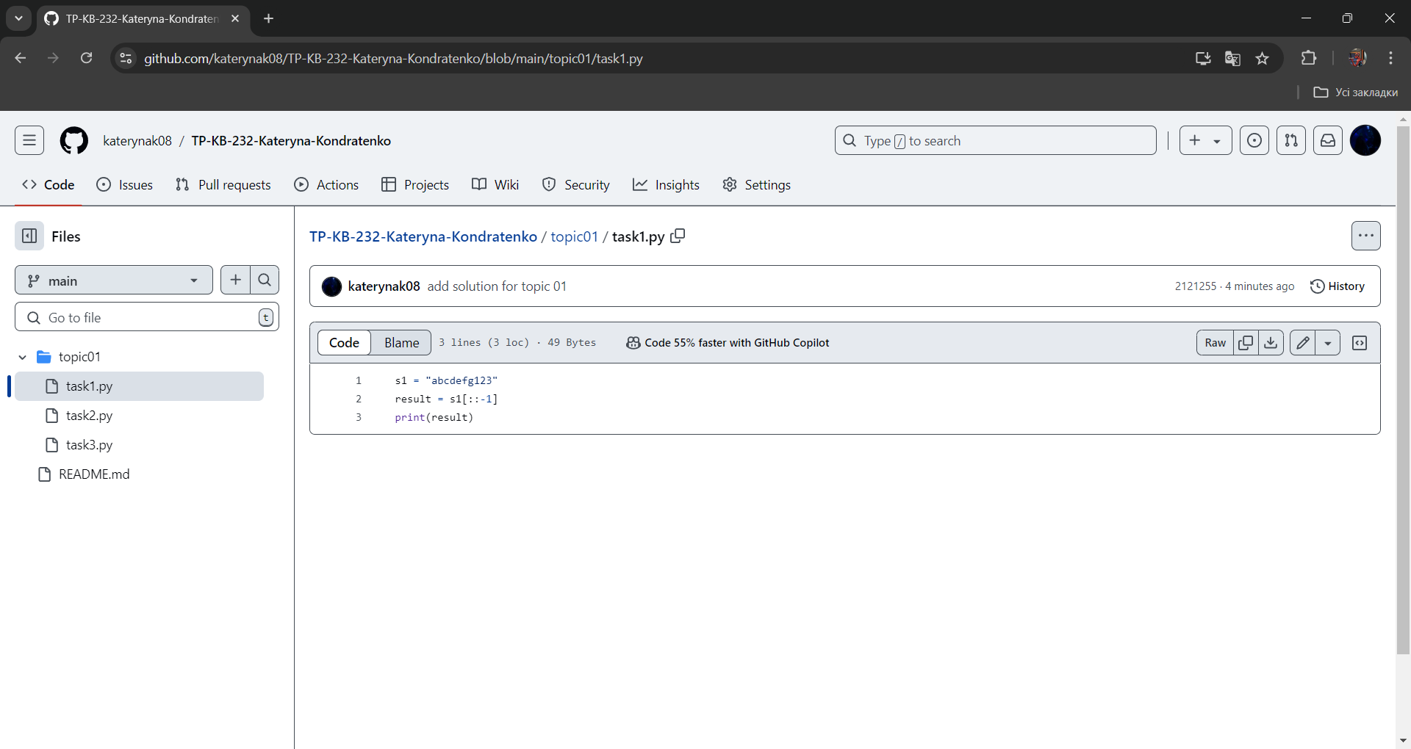

**Виконати тестування функцій, що працюють з рядками: strip(), capitalize(), title(), upper(), lower().**

Текст програми:

|  |
| --- |
| s1 = "    hello world    "  s2 = " hELLO wORLd"  s3 = "HEllo world"  print("strip():", s1.strip())  print("capitalize():", s2.capitalize())  print("title():", s2.title())  print("upper():", s1.upper())  print("lower():", s3.lower()) |

Посилання на github:

https://github.com/katerynak08/TP-KB-232-Kateryna-Kondratenko/blob/main/topic01/task2.py

Знімок екрану з посилання на github:

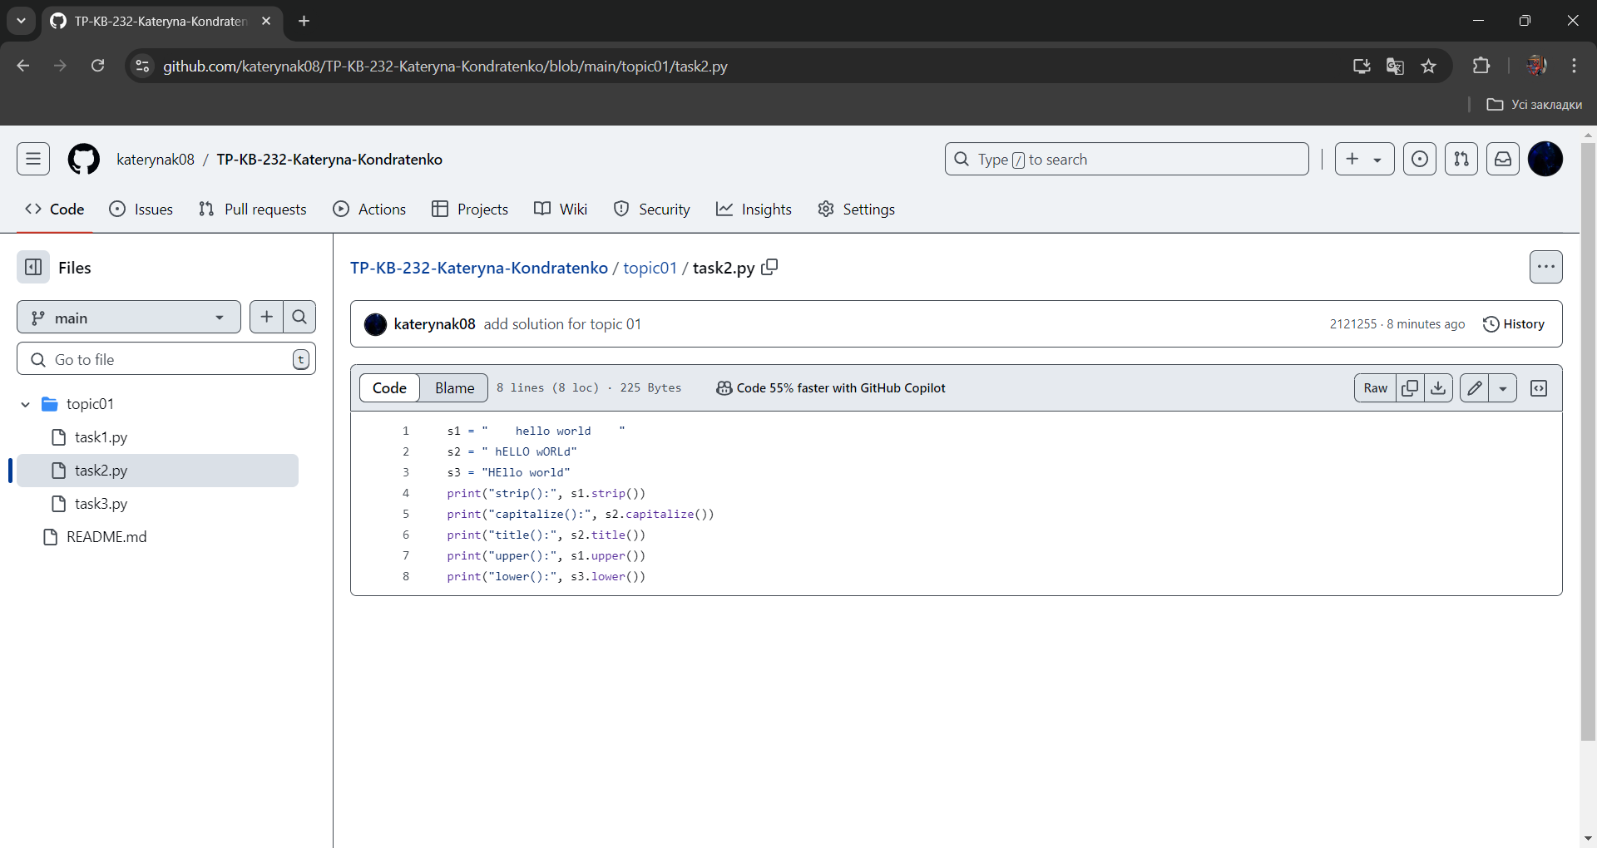

**Написати функцію пошуку дискримінанту квадратного рівняння.**

Текст програми:

|  |
| --- |
| def discriminant(a, b, c):      D = b**2 - 4*a*c      return D  a = float(input("Введіть коефіцієнт a: "))  b = float(input("Введіть коефіцієнт b: "))  c = float(input("Введіть коефіцієнт c: "))  result = discriminant(a, b, c)  print(f"Дискримінант рівняння: {result}") |

Посилання на github:

https://github.com/katerynak08/TP-KB-232-Kateryna-Kondratenko/blob/main/topic01/task3.py

Знімок екрану з посилання на github:

